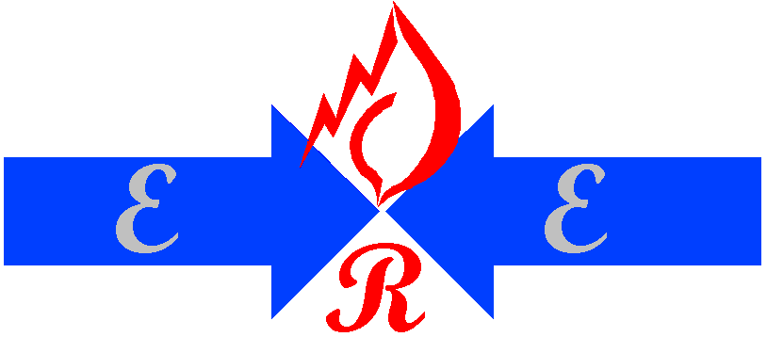
Republika e shqipËrisË
Enti rregullator i energjisË
Bordi i Komisionereve
________________________________________________________________

VENDIM

Nr. 64 Datë 22 .07. 2014
MBI MIRATIMIN E INVESTIMEVE NE RRJETIN E SHPERNDARJES SE ENERGJISE ELEKTRIKE

Në mbështetje të nenit 9, nenit 24, pika 1, të Ligjit nr.9072, datë 22.05.2003, “Për Sektorin e Energjisë Elektrike”, të ndryshuar, nenit 14, te Vendimit te Bordit te Komisionereve te ERE-s, Nr. 1, date 10.01.2013, “Per emerimin e Administratorit dhe kompetencat e tij”, Bordi i Komisionerëve të ERE-s në mbledhjen e tij të datës 22.07.2014, mbasi shqyrtoi relacionin e përgatitur nga Grupit të Punës në lidhje me kerkesen e CEZ-Shperndarje per investim emergjent ne fuqizimin e N/St Qender Tirane,
Konstatoi se:
Me realizimin e investimit te kerkuar arrihet:
- Rritje e shkalles se sigurise se furnizimit me energji elektrike te perdoruesve.
- Permiresohet cilesia e furnizimit me energji elektrike, vecanerisht niveli i tensionit.
- Ulje e humbjeve teknike te energjise elektrike ne zonat perkatese te rrjetit te shperndarjes.
Per sa siper konstatuar,
Vendosi:
- Të miratojë fuqizimin e N/Stacionit Qender Tirane (Transformator 110/20 kv me fuqi 50/80 MVA)
- Te miratoje ndertimin e linjave kabllore 20 KV qe dalin nga N/Stacioni Qender Tirane dhe ndarjen e fiderave te mbingarkuar (324, 326, 330, 312, C3, C6)
- Drejtoria Juridike dhe e Mbrojtjes së Konsumatorit të njoftoje shoqerine, për Vendimin e Bordit të Komisionerëve të ERE-s.

Ky vendim hyne ne fuqi menjehere dhe botohet ne Fletoren Zyrtare.

KRYETARI
Petrit AHMETI

Republika e shqipËrisË
Enti rregullator i energjisË
Bordi i Komisionereve
________________________________________________________________
Votimi i Bordit të Komisionerëve të ERE-s për,

VENDIM

Nr. 64 Datë 22 .07. 2014
MBI MIRATIMIN E INVESTIMEVE NE RRJETIN E SHPERNDARJES SE ENERGJISE ELEKTRIKE

Anёtarёt e Bordit

Pro Kundёr

Petrit Ahmeti ______________ _____________

Adriatik Bego _______________ ______________

Abaz Aliko ______________ _____________

Entela Shehaj ______________ _____________

Maksim Shuli ______________ _____________

